**Dizajnové Vianoce: Štýlové darčeky pod stromček**

**Čo by to boli za Vianoce bez darčekov? Už len hľadaním dokonalých darčekov pre svojich blízkych sa na Vianoce tešíme ešte viac. Na Štedrý večer s týmito nápadmi z Tchibo určite zožnete famózny úspech. A to vďaka exkluzívnemu dizajnu chytrej elektroniky, nemenej elegantným a hravým doplnkom pre domáce zvieratká aj pánov – a, samozrejme, aj vďaka tomu hlavnému, totiž že každý jednotlivý kúsok je pripravený s láskou.**

**Kolekciu „Dizajnové Vianoce: Štýlové darčeky pod stromček“ nájdete v predajniach Tchibo od 27. novembra 2023 alebo v Tchibo kútikoch v obchodných reťazcoch od 28. novembra 2023. Pre držiteľov TchiboCard bude dostupná online už od 21.11.2023.**

**Pánsky pletený sveter cez hlavu**

Úzky stojačik. Ľahko spadnuté ramená. Odporúčaná cena: 34,99 €.

**Elastické chino nohavice**

Bi-elastický džersejový materiál. 2 francúzske vrecká vpredu a 2 zadné vrecká. Rovný strih. Exkluzívne na [www.tchibo.sk](http://www.tchibo.sk). Odporúčaná cena: 49,99 €.

**Stolík na notebook**

S drevom zo zodpovedného lesného hospodárstva. S vankúšikom na kolená. Pohodlná práca na notebooku v posteli alebo na pohovke. Odporúčaná cena: 24,99 €.

**Sveter z vlny merino**

S vlnou z udržateľnej produkcie. Rovný strih. Kvalitný vzhľad vďaka mierne lesklej, jemnej priadzi. S vlnou s certifikáciou RWS. Exkluzívne na [www.tchibo.sk](http://www.tchibo.sk). Odporúčaná cena: 49,99 €.

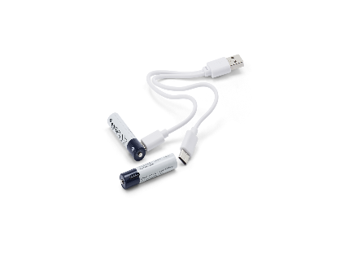**2 batérie**

Je možné dobíjať. Možnosť paralelného nabíjania. Vrátane nabíjacieho kábla USB-C. Odporúčaná cena od: 12,99 €.

*NOVÁ ENERGIA*

*Úspora energií pomáha šetriť životné prostredie aj vašu peňaženku. Preto je možné tieto USB batérie pomocou kábla znovu nabiť. Spolu s meračom nákladov na energie získate z Tchibo aj skvele udržateľný darček, ktorý bude robiť radosť po celý rok.*

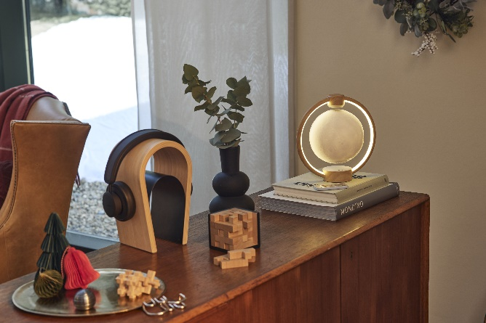**3 hlavolamy**

S drevom zo zodpovedného lesného hospodárstva. 2 drevené a jeden kovový hlavolam. Vrátane návodu s riešeniami. Odporúčaná cena: 7,99 €.

**Vznášajúci sa LED Bluetooth® reproduktor »Mesiac«**

Farba svetla teplá biela – ďalšie farby je možné nastaviť diaľkovým ovládaním. Výkon reproduktora: 5 W. Vrátane dekoratívneho dreveného stojana pre možnosť bezdrôtového používania. Vrátane nabíjacieho kábla mesačnej gule. Exkluzívne na [www.tchibo.sk](http://www.tchibo.sk). Odporúčaná cena: 69,95 €.

**Drevený stojan na slúchadlá**

Ponúka optimálne uloženie a ochranu slúchadlám cez hlavu. Protišmykové filcové pätky. Odporúčaná cena: 34,99 €.

*Hohohó – darčeky s aha efektom.*

*Výnimočných ľudí najviac poteší niečo výnimočné. Reproduktor s plávajúcim mesiacom rozhodne upúta pozornosť a vďaka mobilnému osvetleniu bude čítanie zážitok aj v tlmenom svetle. Kinetický stolný spinner pôsobí relaxačne na pohľad a príjemne na dotyk.*

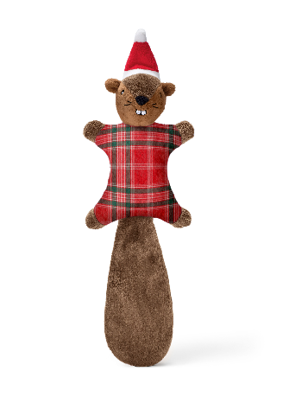

**Plyšová hračka pre psov »Veverička«**

S recyklovaným materiálom. So šuštiacou fóliou na chvostíku. Rôzne možnosti hrania: hádzanie a aportovanie alebo samostatné hranie. Odporúčaná cena: 11,99 €.

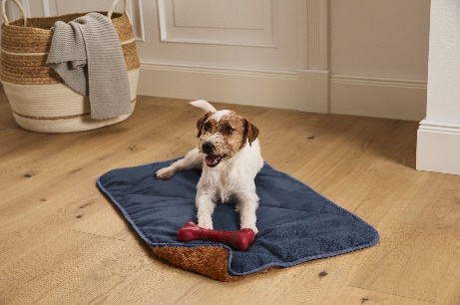

**Hebká deka pre psov**

S recyklovaným materiálom. Vhodná aj do košíkov a prepraviek pre domácich miláčikov. Možno používať obojstranne. Odporúčaná cena: 11,99 €.

**Hračka pre mačky »Hrkálka«**

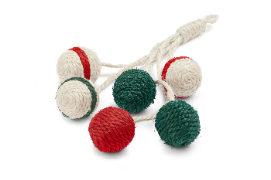Pomáha starať sa o pazúriky. 6 rôzne dlhých pásikov s loptičkami na koncoch. 4 loptičky sú vyplnené pieskom, aby hrkali. Odporúčaná cena: 7,99 €.

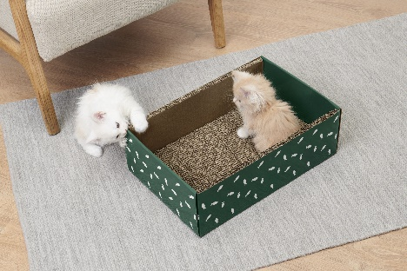**Škriabací box pre mačky**

S kartónom z udržateľnej produkcie. Prospešný pre každodennú starostlivosť o pazúriky. Rozmanitý priestor na hranie a odpočinok. Vrátane 3 obojstranných lepeniek na škrabanie. Exkluzívne na [www.tchibo.sk](http://www.tchibo.sk). Odporúčaná cena: 22,99 €.

**Užitočné informácie o spoločnosti Tchibo**

Tchibo patrí k **najväčším výrobcom kávy na svete** a je **vedúcou firmou na trhu praženej kávy** na mnohých európskych trhoch**.** Tchibo je rovnako jedným z najväčších medzinárodne pôsobiacich maloobchodných predajcov. Jedinečný obchodný model spoločnosti Tchibo prepája kávovú expertízu a **týždenne nové tematické kolekcie** **spotrebného tovaru.** Svoje výrobky ponúka Tchibo prostredníctvom viackanálového distribučného systému, ktorý tvorí sieť kamenných predajní Tchibo, internetový obchod [www.tchibo.sk](http://www.tchibo.sk) a sieť predajných miest vo vybraných predajniach obchodných reťazcov. Spoločnosť bola založená v roku 1949 v nemeckom Hamburgu, kde má svoje ústredie.

V Slovenskej republike pôsobí prostredníctvom TCHIBO SLOVENSKO spol. s r.o. od roku 1991 v segmente praženej a instantnej kávy pod známymi značkami **Tchibo, Eduscho a Davidoff Café**. Od roku 2008 rozvíja TCHIBO SLOVENSKO na slovenskom trhu obchodnú činnosť zameranú na predaj spotrebného tovaru Tchibo. Každý týždeň je uvedená do predaja nová kolekcia asi 30 výrobkov na určitú tému vo výbornom pomere ceny a kvality. Témy sa v priebehu roka striedajú a postupne zahŕňajú všetky oblasti: od kuchyne cez módu, šport, elektroniku, hračky, šperky až po záhradu. Kolekcie sú limitované a predávajú sa vždy výlučne do vypredania zásob alebo obmedzenú dobu. Popri týchto týždenne nových limitovaných kolekciách ponúka Tchibo aj **dizajnovú kolekciu výrobkov na pôžitok z kávy**, ktorá je súčasťou stálej ponuky siete obchodov Tchibo. Tchibo nezabúda ani na milovníkov domácej kvalitnej kávy - s **domácim kapsľovým kávovarom Cafissimo alebo plnoautomatickým kávovarom na zrnkovú kávu Esperto** si svoju obľúbenú šálku kávy môžete dopriať v pohodlí domova rýchlo, ľahko a profesionálne.

Spoločnosť Tchibo podniká **zodpovedne.** Dlhodobo sa angažuje v mnohých projektoch zameraných na trvalo udržateľnú produkciu kávy, bavlny či dreva a zaistenie zodpovedajúcich pracovných a životných podmienok malopestovateľov a pracovníkov v továrňach. Aktívne pomáha riešiť otázky ako globálne otepľovanie, ohľaduplné hospodárenie s vodou, pôdou, energiami a zdrojmi, zaobchádzanie s odpadom či zachovanie biodiverzity. Zapája sa do činnosti mnohých miestnych komunít.

**V prípade záujmu o ďalšie informácie kontaktujte, prosím:**

Silvia Keráková Michaela Hanáková

PR Consultant PR Consultant

10/10 COMMUNICATIONS 10/10 COMMUNICATIONS

email: silvia.kerakova@1010comms.sk email: michaela.hanakova@1010comms.sk

tel: 0940 601 902 tel: 0907 581 582